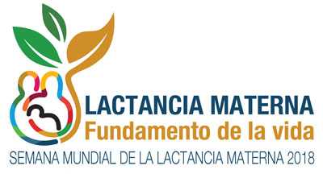

“LACTANCIA MATERNA.FUNDAMENTO DE VIDA: BASE PARA UNA VIDA SALUDABLE”

Entre el 1 y el 7 de agosto, se llevarán a cabo actividades destinadas a promover capacitaciones para fortalecer los conocimientos que poseen los equipos de salud sobre la lactancia materna, el rol de la misma como base para una vida saludable, y el efecto protector que posee sobre la población a lo largo de la vida, siendo un recurso de bajo costo, y con alto impacto positivo en la salud de las personas.

Organizado por Hospital de la Madre y el Niño, desde el Dpto de Docencia e nvestigación, servicio de Nutrición, servicio de Neonatolgia, tocoginecologia, obstetricia,internación , alta conjunta. Residencia de enfermería.

Destinado. Todo personal de salud interesado en adquirir conocimientos sobre lactancia materna.

DIA MIERCOLES 1 DE AGOSTO:

Charla taller a la comunidad. Salón amigo del servicio de Nutrición HMYN. Nutricionistas.

Folletería en ingreso a los servicios. Servicio de obstetricia. Residencia de enfermería clínica.

DIA JUEVES 2 DE AGOSTO.

Primer módulo del curso de 20 hs. Lactancia materna para personal de salud. Dra Benitez. Lic Olguin. Lic. Mauriño.. Lic Gigly. ESTRATEGIA PARA SER UN HOSPITAL AMIGO.

Salón Amigo del Hospital. De 8 a 12 hs.

DIA VIERNES 3 DE AGOSTO:

REINAGURACION DEL CENTRO DE LACTANCIA, CORTE DE CINTA.Y BENDICION AL FINAL DE LA MISA. BRECK

PROMOCIONANDO UNA ALIMENTCION SOSTENIBLE.

DIA SABADO 4 DE AGOSTO Y DOMINGO 5 DE AGOSTO:

Entrega de folletería en los distintos servicios. Obstetricia. Internación conjunta. Pediatría. Neonatología. Emergencia de los distintos servicios. Sala de parto.

LUNES 6 DE AGOSTO:

PROYECCION DE VIDEOS en diatante, tocoginecologia y puerperio. Servicio de obstericia.

CHARLA DE PROMOCION DE LA LACTANCIA EN HOGAR DE MADRES. Servicio de Nutrición.

MARTES 7 DE AGOSTO: FIESTA EN EL HOSPITAL. PROMOCION.PROYECCION DE VIDEOS. Residencia enfermería pediatría clínica.